**КОММЕРЧЕСКОЕ ПРЕДЛОЖЕНИЕ**

**Бункер наклонный**

Предназначен для бесперебойного накопления материала и переодической выгрузке сырья. Служит для точечного наполнения смесителя. Предотвращает просыпание на землю. Вмещает в себя 3,5 м.куб. материала. Установлен шнек винтовой для выгрузки материала с электроприводом мотора - редуктора 2,2 кВт.

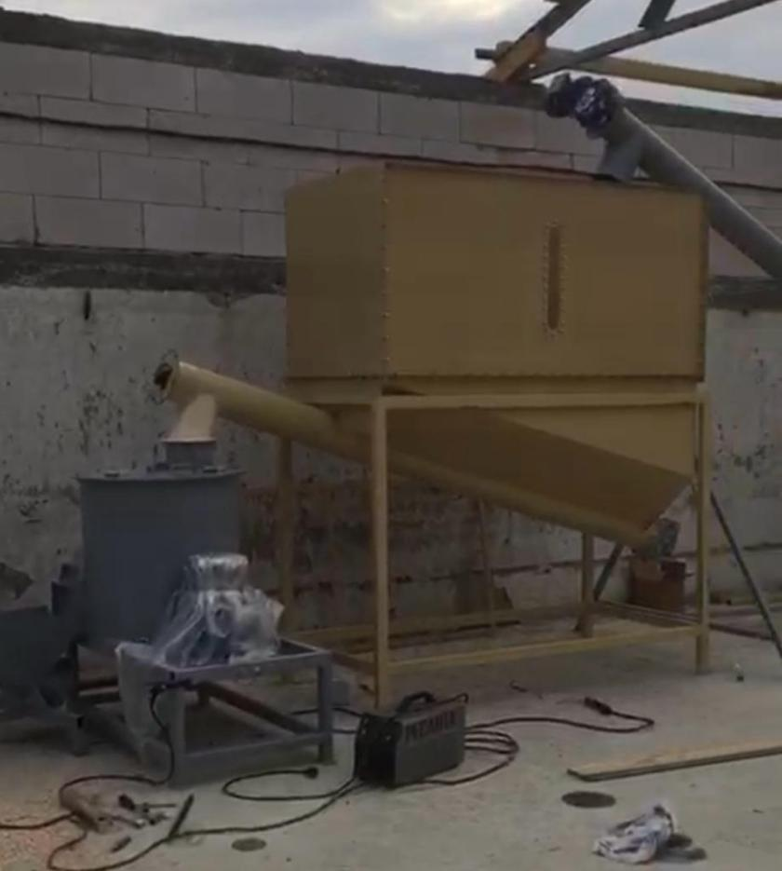

**ЦЕНА ИЗДЕЛИЯ: 255 000 руб. без НДС**

УСЛОВИЯ ПОСТАВКИ

Срок изготовления и поставки: не позднее 20 рабочих дней с момента поступления

денежных средств на текущий счет.

Условия оплаты: Покупатель производит 70% предоплату, путем перечисления денежных средств на расчетный счет Поставщика согласно выставленным счетам на предоплату в течение 5 банковских дней с момента получения счета или путем внесения наличных денежных средств в кассу Поставщика. Оставшиеся 30% оплачиваются по готовности, не позднее 3 рабочих дней с момента сообщения о готовности.

Доставка: силами Поставщика за счет Покупателя услугами транспортной компании.

На всё оборудование выдается технический паспорт и инструкция по эксплуатации.

Гарантия на продукцию: 12 месяцев (при условии правильной эксплуатации)



Генеральный директор ООО «Промвиль 36» В.И.Цыхонь